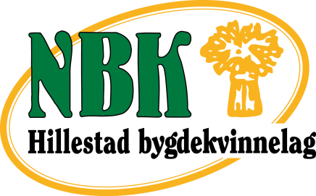Referat fra møte i Sande Bygdekvinnelag 7.10. 2019
Vi hadde invitert oss selv dit denne gangen.
Barbera de Haan ønsket alle velkommen, også gjestene fra Hillestad. Noe fra det opprinnelige temaet om bærekraftig emballasje av mat var på programmet etter pausen, først kom Runar Myhre som skulle fortelle om oppvekst i nybyen (i Drammen) i 1950 og 60 årene. Han hadde bakgrunn i Sande, men vokste opp i Nybyen, Marienlyst og Konnerudgata. Barndomsminnene er det nok mange som kan kjenne seg igjen i, om mat, ski, fotball, sunlightsåpe, koks, potetlompe, bløyta brød, utedo, Drammens Is og ulovlig fiske i karpedammen på Museet, fotballgarderoben på Marienlyst, korkeknotter i forballstøvlene og alle bakeriutsalgene og pølsebodene i Konnerudgata. Ha leste noen av diktene sine, hverdagspoesi om minner vi trodde vi hadde glemt, som han sa.
I pausen fikk vi deilig småsuppe og kaffe og kaker. Etter pausen snakket Barbara de Haan om hvordan forbrukermakt, bærekraftig samfunn og sirkulær økonomi, bruke ressursene om og om igjen. Hun kom med tips om bærekraftig matemballasje. Tiltak kan være å bruke vår forbrukermakt selv og gjennom NBK, gjenbruk heller en engangsplast og kjøpe produkter med mindre emballasje.
Havna Honning har mye fin mat-emballasje ved gjenbruk av honningtavlene. De vist ulike produkter som vi også kunne vinne eller få kjøpt. Suppe, bivoksprodukter og blomster var gevinster i utlodningen. Flere av oss 5 fra Hillestad vant god suppe hjem, litt ellers også. En interessant og hyggelig kveld i fine lokaler og trivelige mennesker. Gøy å prøve litt annet også.
Åse Kristine Guthus.

